TEHNIČKA ŠKOLA RUĐERA BOŠKOVIĆA

Zagreb, Getaldićeva 4

Niko Josipović, III-b

Konzolni pristup i temeljna konfiguracija usmjernika

LABORATORIJSKA VJEŽBA

Zagreb, prosinac 2024.

PRIPREMA ZA VJEŽBU

1. Koju ulogu ima NVRAM kod usmjernika?

* NVRAM (**Non-Volatile RAM**) je vrsta RAM memorije koja ne gubi podatke kad se mrežni uređaj isključi ili kad prestane napajanje električnom energijom.
* Služi za trajno spremanje konfiguracije usmjernika u „startup-config“ datoteku

1. Koju ulogu ima RAM kod usmjernika?

* Sadržaj RAM-a nije stalan - briše se nakon isključenja ili nestanka napajanja
* Sadrži kopiju OS-a i trenutnu konfiguraciju usmjernika tj. „running-config“ datoteku, zapise povezanih mreža, tablicu usmjeravanja…
* Omogućuje vrlo brzu razmjenu podataka

1. Gdje je pohranjen operacijski sustav usmjernika, a gdje je pohranjen operacijski sustav osobnog računala?

* OS usmjernika pohranjuje se u flash memoriju (Cisco IOS), dok se kod osobnih računala OS sprema na HDD odnosno SSD

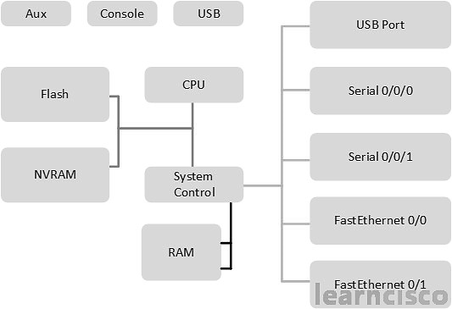

IZVOĐENJE VJEŽBE